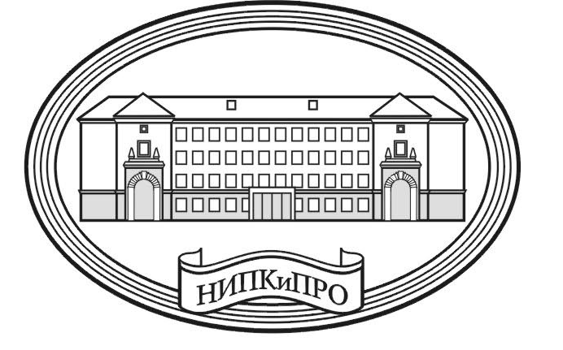

ГОСУДАРСТВЕННОЕ АВТОНОМНОЕ УЧРЕЖДЕНИЕ

ДОПОЛНИТЕЛЬНОГО ПРОФЕССИОНАЛЬНОГО ОБРАЗОВАНИЯ НОВОСИБИРСКОЙ ОБЛАСТИ
«НОВОСИБИРСКИЙ ИНСТИТУТ ПОВЫШЕНИЯ КВАЛИФИКАЦИИ И
ПЕРЕПОДГОТОВКИ РАБОТНИКОВ ОБРАЗОВАНИЯ»

ПРИКАЗ

« 23 » октября 2023 № 1625

г. Новосибирск

Об организации и проведении
Всероссийского конкурса профессионального мастерства педагогов дошкольных образовательных организаций «Педагог-технолог ТРИЗ»

В целях повышения престижа профессии педагога, профессионального развития педагогов ДОО, реализующих инновационные технологии ТРИЗ,

ПРИКАЗЫВАЮ:

1. Организовать и провести Всероссийский конкурс профессионального мастерства педагогов дошкольных образовательных организаций «Педагог-технолог ТРИЗ» (далее – конкурс) в сроки с 13 ноября по 20 декабря 2023 года.
2. Утвердить:
положение конкурса (Приложение № 1);
состав организационного комитета конкурса (Приложение № 2);
состав жюри конкурса (Приложение № 3).
3. Назначить ответственными лицами за подготовку и проведение конкурса:
- заведующего кафедрой дошкольного образования Чечулину О.Г.
- старшего преподавателя кафедры дошкольного образования Плевако Л.А.
4. Организовать и провести подведение итогов конкурса.
5. Контроль за исполнением настоящего приказа возложить на проректора по научно-методической работе Молокова А. В.

Ректор К. Б. Умбрашко

